johann

|



# Introduction

Le projet consiste en la réalisation d’un clone du jeu The Binding of Isaac™. C’est un jeu indépendant d’action-aventure en 2D isométrique à génération procédurale de niveau. Le style du jeu est volontairement gore et effrayant mais est adouci par des designs cartoons. Nous avons décidé pour notre clone de reprendre un style similaire dans l’univers d’Alice au pays des merveilles.

Dans ce document, nous nous pencherons sur l’existant, à savoir le jeu que l’on souhaite copier. Puis nous réaliserons une étude de l’art, en recherchant les différentes caractéristiques d’autres jeux similaires, pour ainsi déceler les différents points forts et points faibles du jeu The Binding of Isaac™. Nous pourrons ainsi ajuster notre copie en conséquence. Bien que pour ce projet le langage de programmation nous soit imposé, nous réaliserons quand même une comparaison des technologies envisageables.

# Etude de l’existant

The Binding of Isaac™ est un jeu de type « rogue-like ». L’objectif est de progresser dans une succession de salles/niveaux/donjons pour arriver à une fin potentielle. Les personnages incarnés se battent en tirant dans quatre direction (haut/bas/gauche/droite). Le jeu inclut des objets qui peuvent modifier la manière de jouer du joueur.

Nous nous efforcerons dans cette partie de voir les points forts, que nous pourrons réutiliser pour notre jeu, mais aussi les points faibles du jeu que nous pourrions corriger.

## Une grande diversité

The Binding of Isaac™ offre une grande variété d’objets et de monstres. D’autre part, plusieurs types de salles et même de cœurs existent. La variété d’objets et de monstres font partie de ce qui crée la diversité de gameplay (sa jouabilité) présente dans Isaac. Une mécanique très novatrice est la présence de différents cœurs. Les différents monstres, possédant tous des caractéristiques et des comportements uniques, ainsi que les salles font aussi partie du processus de diversification et permettent d’élargir l’univers présenté. C’est ceci qui permet de différencier Isaac des autres rogue-like avec son univers et son ambiance.

## Rejouabilité : un jeu pour passionné ?

Cependant, cette rejouabilité et cette diversité entraine une progression très faible pour le joueur. Le joueur ne se retrouvera jamais dans la même partie avec les mêmes objets, même ennemis ou salle. Cependant une fois la « connaissance » acquise sur le jeu (les différents objets, combinaisons etc…) le jeu peut vite sembler rébarbatif pour le joueur et il peut vite se lasser en voulant reproduire systématiquement le même schéma de jeu. Toutefois, instaurer un système de progression entrainant des changements sur l’expérience de jeu pour le joueur peut être intéressant.

Néanmoins, la diversité présente avec le nombre d’objets présent et l’apparition de nouveaux personnages peut amener des objectifs à certain joueurs. De plus, le jeu possède une difficulté plutôt élevée ce qui permet de garder les joueurs (les plus courageux) en créant une frustration qui donne envie de recommencer jusqu’à « vaincre le jeu ». Le jeu ne donne pas d’objectifs clair et direct, il laisse le choix au joueur de se fixer ses propres objectifs ce qui peut attirer l’attention des joueurs ou non.

## Une histoire poignante

The Binding of Isaac™ possède un univers très poussé et varié avec une histoire poignante, triste mais pas explicite. Ce qui amène de nombreux joueur à effectuer des recherches, à recommencer le jeu pour mieux la comprendre. Le jeu n’a pas eu besoin de se créer de pub pour faire de l’engouement, les joueurs l’ont fait d’eux même. En créant une histoire « caché, imprécise », les joueurs se sont mis à enquêter et ont partager leurs différentes trouvailles et c’est ainsi que l’engouement a été créé, permettant à ce jeu indépendant d’avoir de la visibilité. L’histoire se base sur la Bible et le sacrifice d’Isaac, nous pouvons donc nous choisir de se baser sur une autre histoire sans être explicite sur son déroulement pour attiser la curiosité des joueurs.

## Une grande variété de boss

En plus de ce qui a été dit plus tôt, Isaac possède une très grande variété de boss. Ce qui permet de surprendre le joueur pendant bon nombre de partie. Chaque boss possède des attaques et des mécaniques différentes, voire des déplacements différents. Il permet bien entendu de renforcer encore une fois l’univers présenté et chaque boss ajouté apporte des précisions à l’histoire.

## Des mouvements limités

The Binding of Isaac™ est un jeu facile à maitriser, tout est simple à première vue dans son gameplay. On peut se déplacer et tirer dans quatre directions uniquement. Le jeu est donc très facile à prendre en main mais sera vite dur à maitriser avec la myriade d’objets, des boss et monstres voire même salles, certaines pouvant être cruelles. On peut vite se retrouver limiter dans notre manière de se déplacer.

# Etude de l’art

Voici quelques fonctionnalités qui nous sont venues à l’esprit pour améliorer notre clone d’Isaac en étudiant comment les autres jeux de sa catégorie réussissent à supplanter ses défauts, mais aussi en cherchant des idées originales qu’ils ont développées pour pouvoir les adapter à notre projet.

## 1ère fonctionnalité : changement de salle (Risk of Rain™, enter the Gungeon™)

Dans the binding of Isaac™, lors d’un changement de salle, notre personnage passe par une porte afin d'effectuer cette action. Nous pouvons donc nous demander si au lieu de faire passer notre personnage par une porte et avoir une animation vers la gauche, la droite, le haut ou le bas, nous ne pouvons pas essayer de changer de manière. Dans un premier temps nous pouvons penser à un système de téléportation, à la manière de Risk of Rain™ lors de changement de niveau. Ainsi, dans quelques-unes des salles d'Isaac nous pouvons essayer d'adapter cette idée à la situation, il y aurait par exemple un objet spécial disposé dans un des coins de la salle, et ce dernier ne serait activable que lorsque tous les ennemis présents dans la salle sont morts. Un fondu au noir et l’apparition progressive de la salle suivante remplacerait l’animation de translation initiale. Une autre manière de voir les choses seraient de couper le changement de salle en enlevant les portes et ainsi faire des étages ouverts, tout comme enter the Gungeon™. Dans un premier temps la fonctionnalité de Risk of Rain™, est adaptée à l’univers que nous souhaitons créer pour notre jeu mais peut être qu'un changement mineur, car il n'y a pas trop de différence entre le changement de salle classique. Ensuite la fonctionnalité d’Enter the Gungeon™, change de la manière classique de changer de salle en offrant une liberté plus importante, mais on peut se demander si justement cette limitation de mouvement n'est pas faite exprès. La fonctionnalité de base rajoute une difficulté supplémentaire en empêchant le joueur de changer de salles s’il ne bat pas tous les ennemis ou en utilisant une bombe. La fonctionnalité de base est probablement une bonne solution même si les autres idées restent très intéressantes.

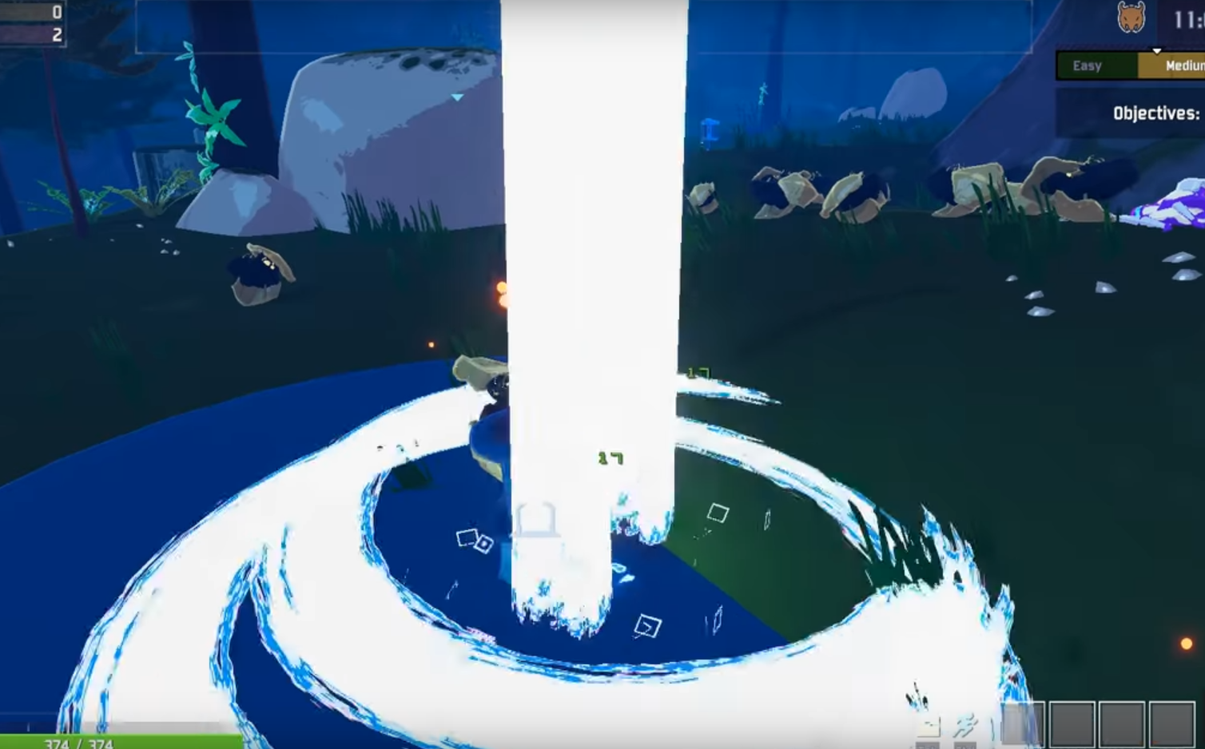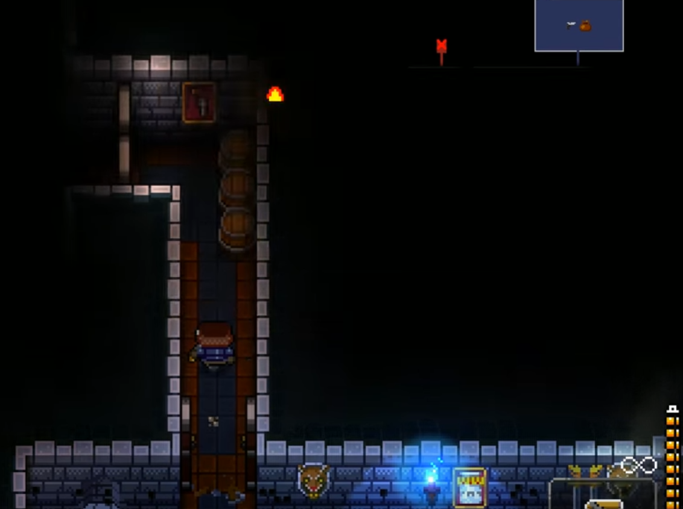

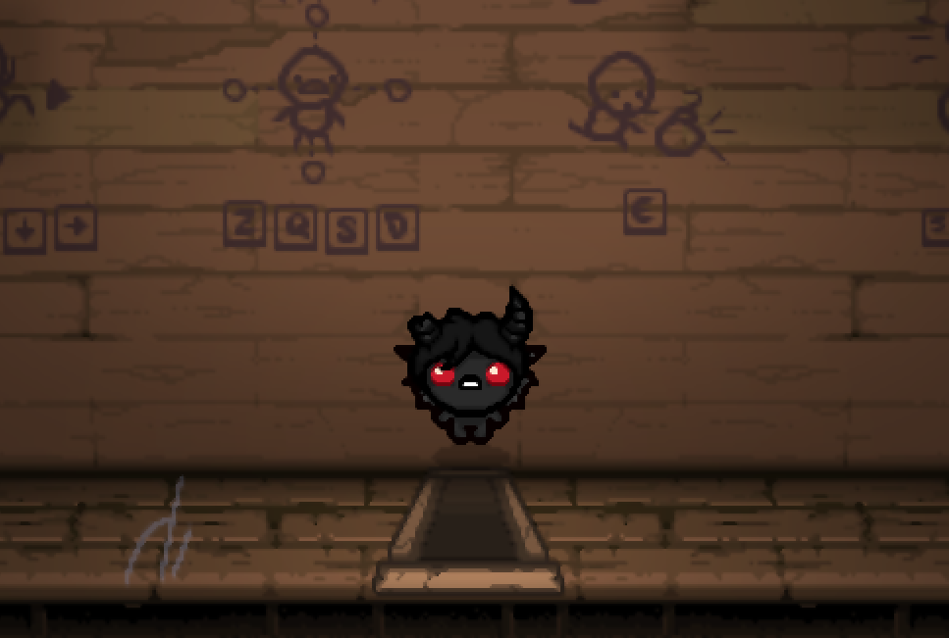

Figure Illustration de la 1ere fonctionnalité avec Risk of Rain™, Enter the Gungeon™ et the binding of Isaac™

## 2ème fonctionnalité : possibilité d’esquiver (Hades™, Dark souls™)

En ce qui concerne le déplacement d’Isaac, ils sont assez limités avec seulement 4 directions, il serait intéressant d’ajouter un système d’esquive comme cité plus haut. Une barre de remplissage apparaitrait quelque part sur l’écran et plus le joueur inflige de dégâts aux ennemis, plus cette dernière se remplit offrant une ou plusieurs esquives tout comme dans le jeu Hades™. Nous pourrions également ajouter certains mécanismes d’esquive d’autres jeux comme la possibilité de prendre des dégâts lors de l’esquive, comme dans le jeu Dark Souls™ par exemple, ce qui deviendrait davantage une manière de s’éloigner du combat en cas de regroupement d'ennemis. La fonctionnalité présente chez Hades™, pouvoir esquiver plusieurs fois, est très intéressante permettant de rajouter de la mobilité au personnage, mais peut être facilitant un peu trop le jeu. Quant à la fonctionnalité de Dark souls™, il pourrait pallier ce problème de facilité en empêchant pas le joueur de prendre des dégâts si il ne fait pas attention. Si nous voulons rajouter de la mobilité, la fonctionnalité de Dark souls™ est la plus approprié.

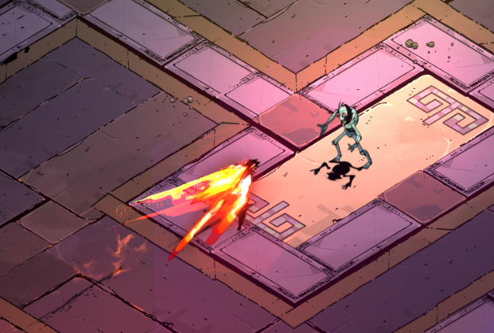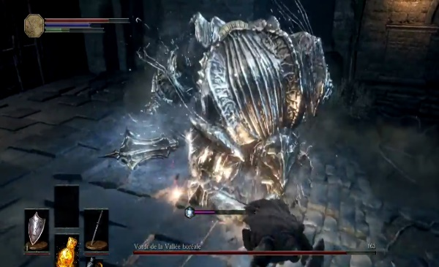

Figure : Illustration de la 2eme fonctionnalité avec Hades™ et Dark Souls™

## 3ème fonctionnalité : Ajout de salles spéciales (Aragami™, Mario™)

Dans isaac, nous pouvons remarquer la présence de salle particulière qui fait varier le gameplay du jeu, mais ils sont plus ou moins semblable, tourné principalement autour du combat d'ennemis par vagues. Pouvons-nous donc varier les salles particulières ? Nous pouvons retrouver dans certains jeux, comme Aragami™, de la discrétion. Le joueur serait dans une salle plus sombre avec des ennemis pouvant le repérer s’il passe par son champ de vision et le faire perdre le bonus ou le faire recommencer la salle. Nous pouvons peut-être aussi ajouter plus de salle à énigmes, (la plupart étant avec des piques ou des statues) en ajoutant des énigmes basées sur la pression de plaques dans un ordre particulier ou par le passage unique comme dans certains Mario™ ou autre. La fonctionnalité de l'épreuve de discrétion tout comme les épreuves avec des énigmes, pourraient rendre le jeu plus intéressant et moins répétitif sur la durée : des épreuves différentes et non de combat. Il est donc fortement conseillé de partir sur une comme celle si dans le développement de notre projet.

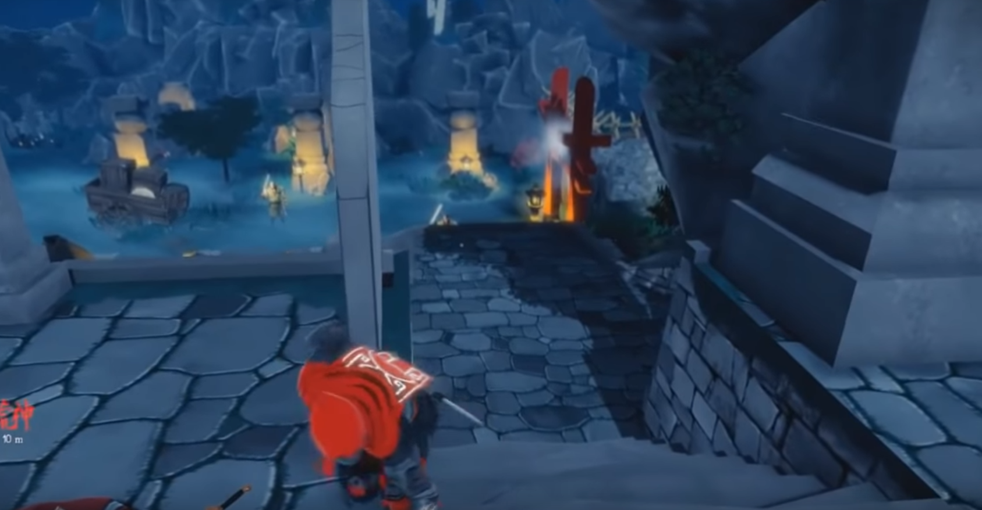

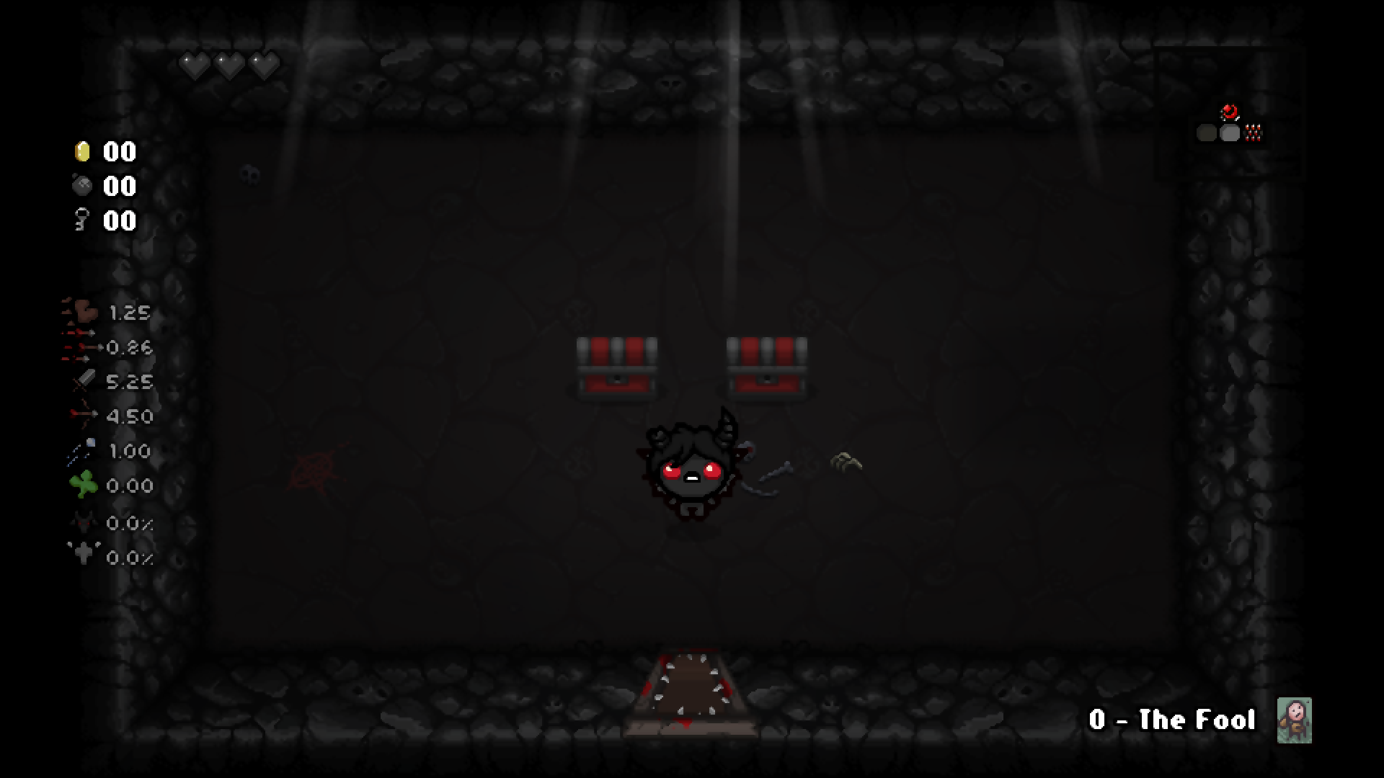

Figure : Illustration de la 3eme fonctionnalité avec Aragami™, Super Mario Galaxy™ et The binding of Isaac™

## 4ème fonctionnalité : Epreuves bonus (Five Nights At Freddy’s 4™, dance dance revolution™)

Dans the binding of Isaac™, le changement de niveau (ou d'étage) se fait classiquement, par le passage d'une trappe puis on arrive dans la nouvelle zone. Pouvons-nous rajouter du gameplay là où il n'y en a pas ? Connaissant le jeu vidéo Five Night At Freddy’s 4™ (FNAF 4), nous avons eu l’idée d’adapter un des éléments à notre clone : les épreuves bonus. FNAF 4 donne la possibilité d'avoir un bonus si l'on réussit une épreuve d'attention, nous pouvons donc faire de même pour Isaac en lui offrant un petit effet ou bonus dans le cas où il réussit l'épreuve. De plus nous pouvons rajouter d'autres idées peuvent nous parvenir, comme l'ajout d'une épreuve de rythmes comme dance dance revolution™, le joueur pourrait contrôler son personnage et devra suivre le rythme lors de sa descente dans l'étage inférieur. Ces petits stage bonus pourrait être l’occasion d’étoffer l’histoire de notre jeu et de ne pas laisser le joueur passif à attendre le prochain étage. Tout comme la fonctionnalité numéro 3, il s'agit d'un rajout donc il n'y a pas d'arguments pour ne pas l'envisager, il sera donc possible de choisir l'une des deux épreuves voire les deux. Si l'on devait tout de même faire un choix entre les, il faudrait voir pour l'épreuve ayant l'implémentation la plus adaptée pour notre jeu, la reprise de Fnaf4 semble la plus adaptée car pour l'épreuve de rythme il va falloir travailler sur la production de musique ainsi que synchronisé les touches à appuyer avec le rythme.

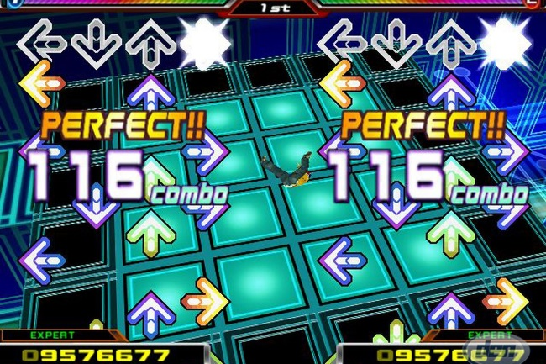

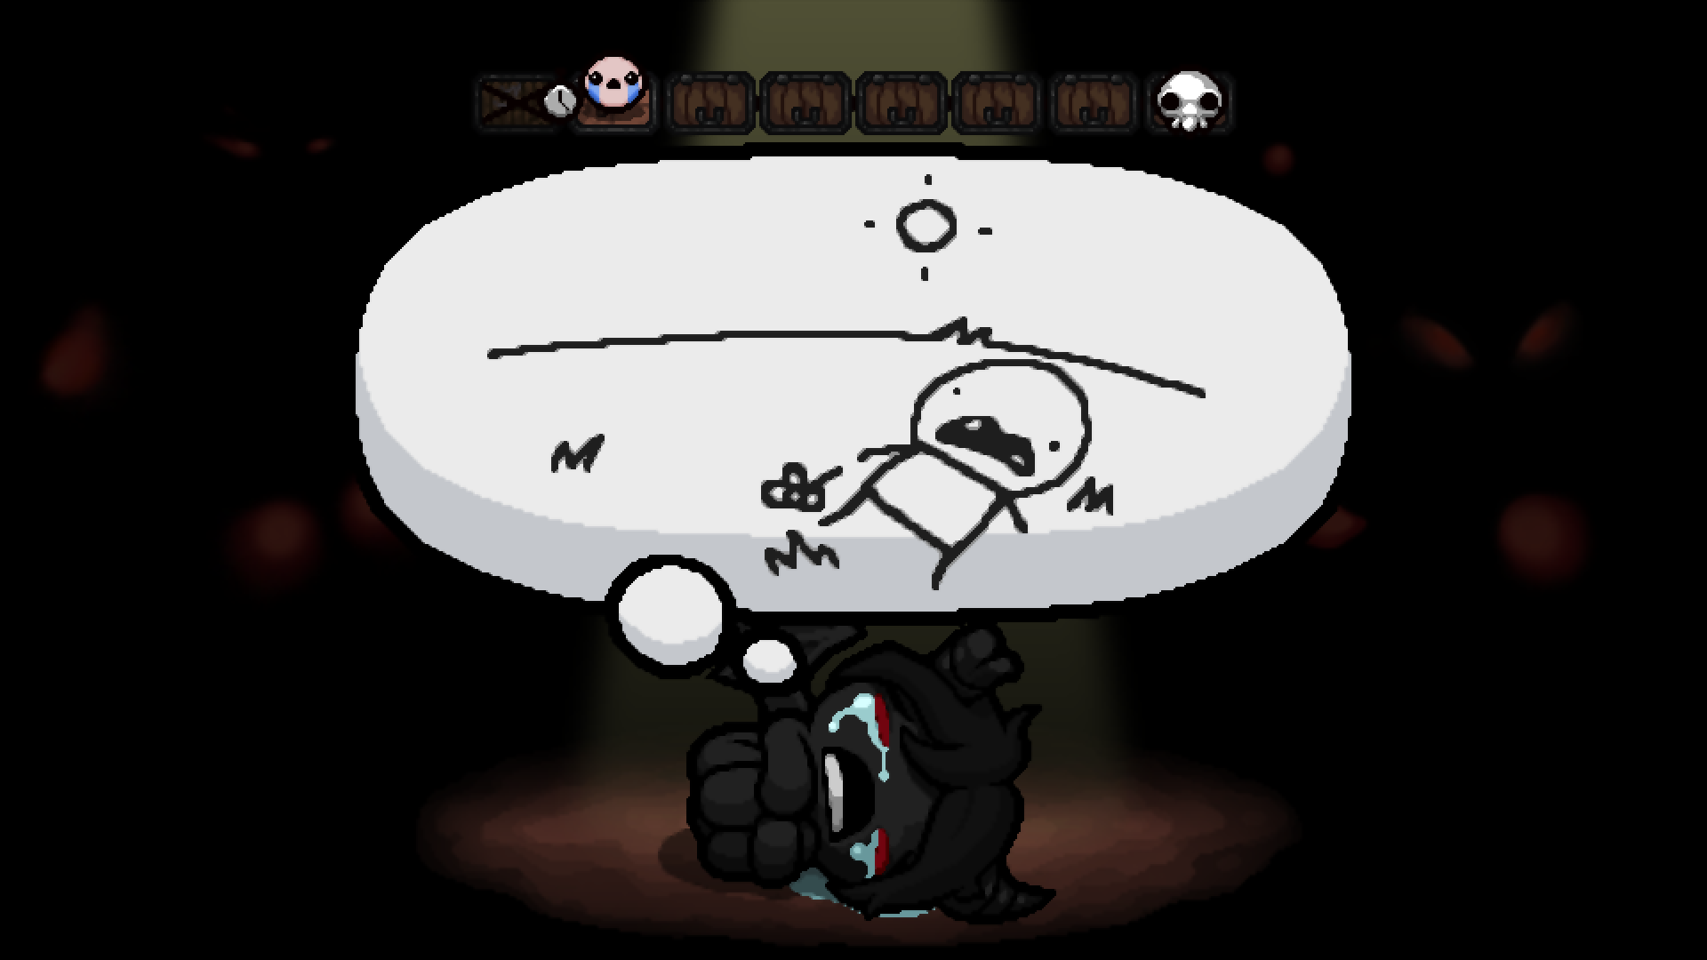

Figure : Illustration de la 4éme fonctionnalité avec Five Nights At Freddy’s 4™, Dance Dance Revolution™ et The binding of Isaac™

## 5ème fonctionnalité : Améliorations ou malédiction post-game (Hades™, Darkest Dungeon™)

Contrairement à d'autres jeux, the binding of Isaac™ n'a pas trop de fonctionnalité lors de la fin de partie, il peut juste gagner des tokens s’il finit sans mourir pour jouer avec un personnage spécial. Une amélioration post-game (après avoir fini le jeu) pourrait aider le joueur sans trop l’avantager avec des bonus simples comme commencer la partie avec un certain nombre de pièces ou de bombes, voire commencer avec un objet aléatoire. Le joueur aurait accès à une nouvelle ressource qui lui permettrait de faire les améliorations. Allant toujours dans le sens de modification, le joueur au fil de la partie pourrait être touché par une malédiction provoquée par un ennemi, nous pouvons retrouver cette manière de faire chez Darkest Dungeon™, avec la possibilité d'avoir des désavantages pendant l'exploration. C'est deux fonctionnalités sont intéressantes car elle peut permettre d'ajouter une autre fonctionnalité au token déjà présent dans le jeu. De plus elles peuvent fonctionner ensemble, en effet, on pourrait enlever la malédiction dans la boutique post-game. Mais le gameplay de base est fait pour avoir un équilibre parfait entre chaque partie, nous pouvons donc penser que l'ajout de ces fonctionnalités pourrait casser le jeu. Il serait donc préférable de mettre cet ajout en suspens.

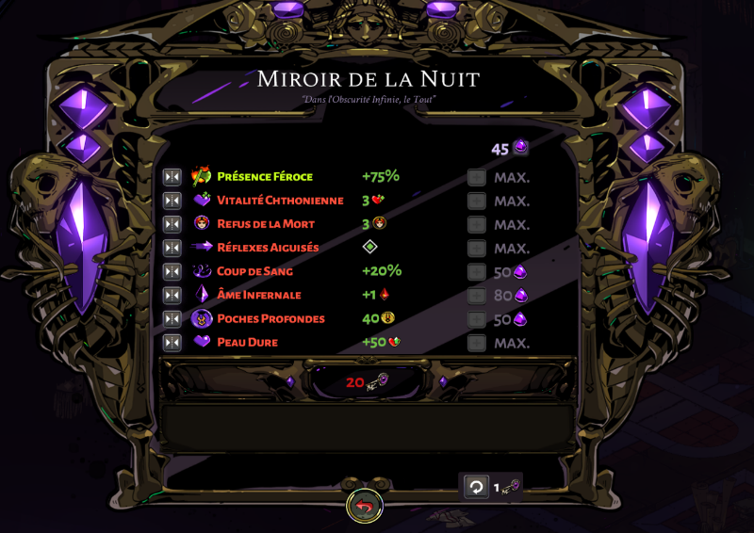

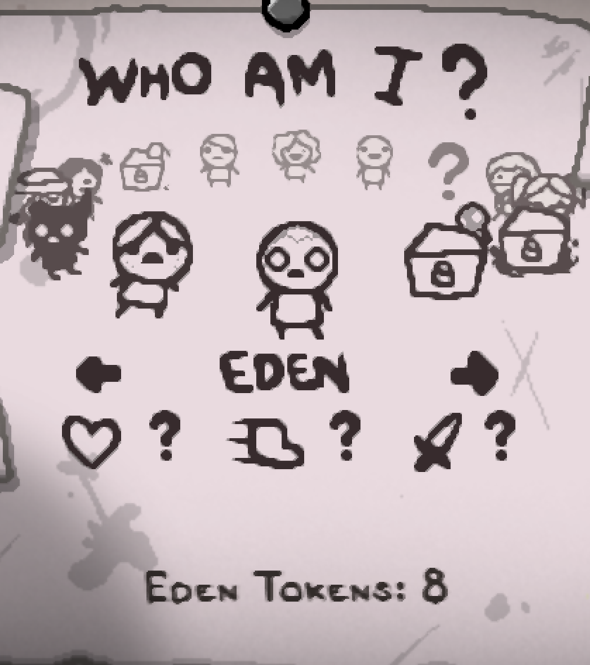

Figure : Illustration de la 5eme fonctionnalité avec Hades™, Darkest Dungeon™ et The binding of Issac™

## 6ème fonctionnalité : quête annexe (Faster Than Light™, Rpg classique)

The binding of Isaac™, n'a pas d'objectifs annexe, le but étant de finir les étages, peut-on donc proposer au joueur une diversité à ce niveau ? L'ajout des quêtes annexes peuvent répondre à la question. Venant de la détresse observée sur Faster Than Light™, cette idée pourrait diversifier les parties des joueurs en leur proposant des quêtes automatiquement lorsqu'il se trouve à un étage particulier ou tout le temps, comme tuer un certain nombre d’ennemis ou tuer un monstre particulier avec des conditions ou non comme faire cette quête en un temps imparti ou dans le même étage. Nous pouvons modifier cette idée pour rendre le jeu par la même occasion plus vivant et ajoutant des pnj (personnage non joueur) qui proposent eux même les quêtes suite a un dialogue. Il est vrai que le seul objectif d’Isaac rend le jeu monotone, on va donc probablement partir sur l'une des deux autres idées, déjà l'ajout de quête pour chaque étage et de manière automatique, comme pour Faster Than Light™, peut rajouter du défi au joueur et pâli à notre problème, mais l'autre fonctionnalité rajoute par la même occasion une part de recherche car il va falloir qu'il trouve le pnj pour pouvoir faire la quête. De plus l'ajout de pnj peut aller avec le thème d'Alice que nous prévoyons de faire, vu la diversité de personnages marquant de l'univers). La fonctionnalité de quête annexe par pnj semble être la plus intéressante.

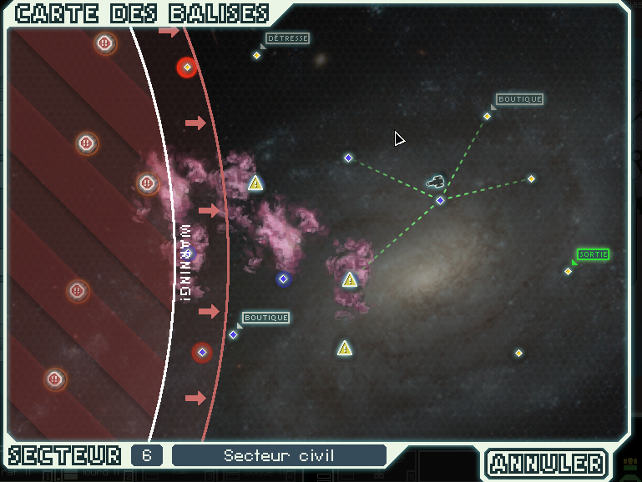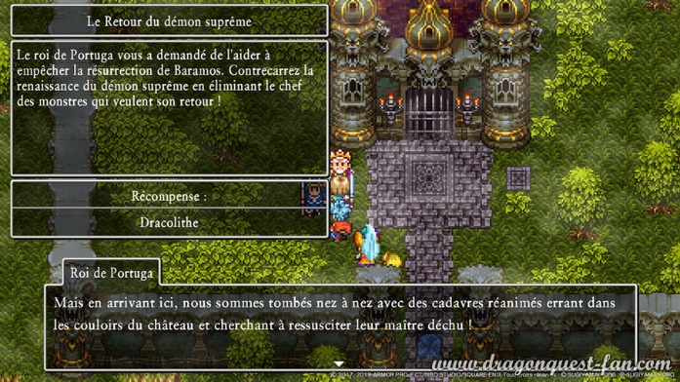

Figure Illustration de la 6eme fonctionnalité avec Faster than light et Ici Dragon Quest XI

## 7ème fonctionnalité : ajout ou le retrait de personnages (Risk of Rain™, Darkest Dungeon™)

Dans binding of Isaac™, il est possible de choisir un personnage parmi plusieurs déblocable au fil des parties, mais la plupart utilise des larmes pour se défendre. Afin de pallier le manque de diversité dans la manière de combattre des personnages d’Isaac, nous pourrions y ajouter d’autres manières de combattre, tout comme dans Risk of Rain™ ou il est possible de choisir parmi des personnages se battant à l'arc ou avec des armes à feu. Dans notre cas nous pourrions faire, par exemple un personnage plaçant des tourelles pour combattre de la même manière que ses ennemis, un autre qui se base sur renvoyer les projectiles ennemis ou encore un personnage se battant à très courte portée avec une dague pouvant être une bonne idée pour faire référence au personnage choisi dans la maquette. Mais aussi pour les joueurs recherchant de la difficulté, nous pourrions faire l'inverse et si le joueur meurt, le personnage qu'il aura choisi sera de nouveau bloqué et il devra le débloquer à nouveau s’il veut le rejouer, cette idée est tirée du jeu Darkest Dungeon™, où lors de la mort d'un personnage il se retrouve au cimetière. Dans un premier temps, la fonctionnalité tirée de Risk of Rain™ est un bon moyen de résoudre notre problème, l'ajout de personnages va permettre au joueur de ne pas s'ennuyer lors de ces parties. Ensuite pour le cas de la fonctionnalité de Darkest Dungeon™ n'est pas mauvaise mais peut bloquer voir énervé un joueur s’il perd un personnage qu'il a eu du mal à avoir. Finalement nous pouvons donc choisir d'ajouter des personnages plutôt que de les bloquer en tout cas pour répondre à notre problématique de base.

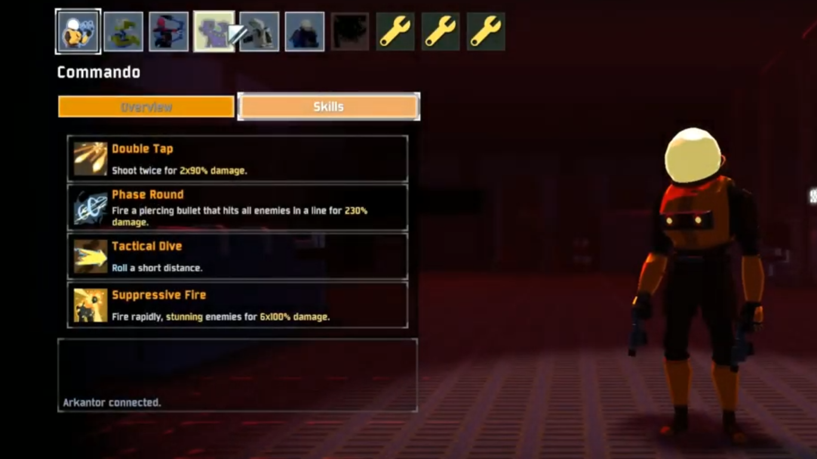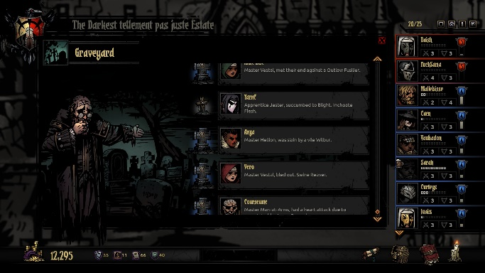

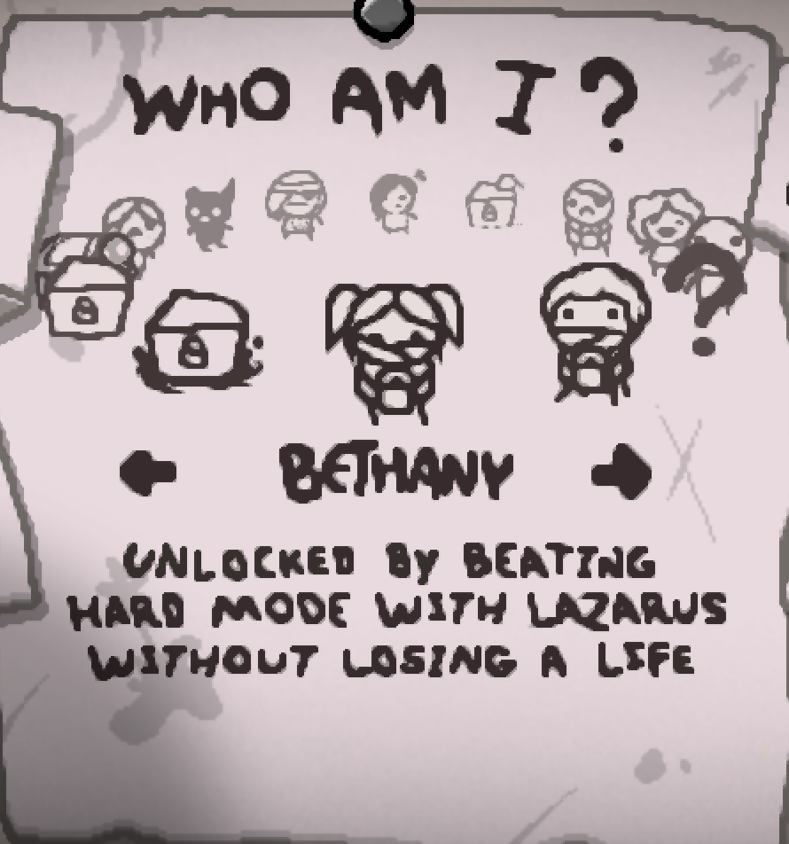

Figure : Illustration de la 7eme fonctionnalité avec Risk of Rain™, Darkest Dungeon™ et The binding of Isaac

# Présentation des technologies envisageables

Pour pouvoir réaliser notre projet, le clone du jeu The Binding of Isaac™, nous avons le choix à la fois entre de nombreux langages de programmation, de Framework ou même d’IDE.

Traditionnellement pour ce genre de projet les langages de programmation de haut niveau sont utilisés. Parmi tous ceux disponibles nous pouvons citer le Java, le C#, le C++, Python, Ruby et encore bien d’autre.

Pour le développement de l’application, notre client souhaite que le tout soit codé en Java. Si cela correspond à notre premier critère, nous pouvons cependant nous demander s’il cela reste cohérent et adéquat à notre projet.

Notre équipe à maîtrise et a l’habitude de manipuler du Java, du C# et du C++. Nous allons donc comparer ces trois langages entre eux et laisser de côté les autres. En effet, apprendre un nouveau langage, comme Python qui pourrait correspondre à nos besoins, pourrait nous prendre trop de temps et être contre-productif dans la réalisation du projet alors que ceux que nous connaissons pourrait être suffisant. De plus Python ne possède pas de plus-value qu’il pourrait nous apporter qui justifierai de l’apprendre durant le développement.

Une première chose qui les différentie est leur date de création : C++ a été créé dans les 1983, 1999 pour Java et 2001 pour C#. Les trois sont encore mis-à-jour. C++ est donc le plus ancien et pourrait bénéficier d’une documentation plus complète au vu de son âge, mais pourrait souffrir d’une syntaxe vieillissante. Concernant Java et C#, ils sont plus récents mais ils sont cependant plus utilisés et possède une communauté plus présente et active.

Mais ce qui pourrait expliquer cette différence de syntaxe est surtout que C# et Java sont de plus haut niveau que C++, les simplifiant. Ceci les rend un plus agréable à utiliser pour l’équipe de développement.

Une autre différence entre ces trois langages est que les projets en Java et C# sont indépendants de la plateforme sur laquelle ils se trouvent. Cela veut dire que nous pouvons coder une seule application et elle pourra s’exécuter sur n’importe quelle machine qu’importe son système d’exploitation. En revanche, il faut que l’ordinateur possède un interpréteur de ce langage qui va s’occupe de le traduire en langage que la machine pourra directement comprendre.

Prenons l’exemple de Java. Un fois le code écrit, il est compilé pour pouvoir être exécuté. Le compilateur converti le Java en bytecode. Ce byte code peut alors être exécuté sur n’importe quel système exploitation si ce dernier possède un Java Runtime Environment (JRE) compatible. Il est à noter, malgré tout, que Java s’installe plus facilement sur différent support puisqu’il est implémenté de base dans les systèmes sous Android.

Une autre différence importante est sur le temps d’exécution. Pour les projets les plus conséquents, utiliser C++ présente un grand avantage puisqu’il s’exécute plus vite que C# et Java su fait qu’il ne passe pas par une machine virtuelle. Cependant pour la taille de notre jeu, même si nous utilisons Java qui est plus lent, cela ne nous posera pas de soucis, ne nous impactant pas.

Concernant leur utilisation, les trois langages peuvent être utilisé dans le domaine vidéo ludique. C++ est utilisé pour l’Unreal Engine, C# pour Unity et Java possède de nombreux Framwork.

Finalement, nous pouvons voir une tendance se dessiner avec nos choix. Java et C# semble assez semblable, comparé à C++. Cela vient de leur date de création, très proche, mais aussi de la raison de la création de C# qui a été lancé pour concurrencer Java en proposant une version améliorée qui lui-même devait être une amélioration de C++.

*Tableau 1 : Récapitulatifs des avantages de trois langages de programmation*

|  |  |  |
| --- | --- | --- |
| Java | C# | C++ |
| Multi-plateforme | Multi-plateforme plus compliqué | Multi-plateforme |
| Plus lourd et plus lent | Proche de la machine : Plus rapide | Plus lent que C++ mais moins que Java |
| Langage de plus haut niveau que C++ | Langage de plus bas niveau | Langage de plus haut niveau que C++ |

Si ces trois langages sont adaptés à notre situation, nous nous orientons plus favorablement vers Java ou C#. Java peut être intéressant à choisir puisque, dans une situation réelle, il pourrait être plus facile de recruter des personnes pour travailler sur notre projet. En effet, Java est gratuit et plus facilement accessible que C# qui est détenu par Microsoft.

Maintenant que nous savons que Java est adaptée à ce que nous souhaitons faire, nous pouvons nous demander si nous allons utiliser un Framework, une bibliothèque regroupant de nombreuses fonctions pré-codées, très utile pour éviter de recoder des méthodes et pour potentiellement développer plus vite notre projet.

Pour Java, de nombreux Framework sont adaptés pour la création d’un jeu. En revanche nous allons séparer les Framework dit graphiques comme JavaSwing ou Fx d’autre comme LibGDX ou Slick2d.

Pour le premier type, nous allons utiliser JavaFX pour notre interface. En effet JavaFX est plus récent et a été lancé comme étant le successeur de JavaSwing. Mais plus important encore, FX est plus abouti et possède des fonctionnalités plus poussées contrairement à son ainé. De plus, l’équipe de développement connait ce Framework, l’ayant déjà utilisé à plusieurs reprises dans des projets précédents.

Pour la seconde catégorie, notre client ne souhaite pas avoir recours à ces Framework, cependant est-ce dérangeant ?

Pas vraiment, puisque si un Framework peut faire gagner du temps, apprendre à le maîtriser et à savoir l’utiliser peut couter un temps précieux. Dans notre cas, puisque nous n’avons jamais utilisé ces Framework auparavant nous risquons de ne pas savoir les utiliser correctement et de ne pas être aussi efficace que si nous codions toutes nos fonctions. Nous n’en n’utiliserons donc pas.